第3节 函数单调性的应用
课标要求
1.借助函数图象，会用数学符号语言表达函数的单调性、最值，理解其实际意义.
2.掌握函数单调性的简单应用.
比较函数值的大小
 （1）已知函数f（x）的图象关于直线x＝1对称，当x₂＞x₁＞1时，[f（x₂）－f（x₁）]（x₂－x₁）＜0恒成立，设a＝f（－$\frac{1}{2}$），b＝f（2），c＝f（e）（e为自然对数的底数），则a，b，c的大小关系为（ D ）
A.c＞a＞b B.c＞b＞a
C.a＞c＞b D.b＞a＞c
解析： ∵f（x）的图象关于直线x＝1对称，∴f（－$\frac{1}{2}$）＝f（$\frac{5}{2}$）.又∵当x₂＞x₁＞1时，[f（x₂）－f（x₁）]（x₂－x₁）＜0恒成立，∴f（x）在（1，＋∞）上单调递减.∵2＜$\frac{5}{2}$＜e，∴f（2）＞f（$\frac{5}{2}$）＞f（e），∴b＞a＞c.
（2）已知f（x）＝2^{x}－$\frac{1}{x－1}$，a＝f（$\sqrt{2}$），b＝f（$\sqrt{3}$），c＝f（$\sqrt{5}$），则（ D ）
A.a＞b＞c B.a＞c＞b
C.c＞a＞b D.c＞b＞a
解析：易知f（x）＝2^{x}－$\frac{1}{x－1}$在（1，＋∞）上单调递增，又$\sqrt{5}$＞$\sqrt{3}$＞$\sqrt{2}$＞1，故f（$\sqrt{5}$）＞f（$\sqrt{3}$）＞f（$\sqrt{2}$），即c＞b＞a.
规律方法
利用单调性比较函数值大小的方法
比较函数值的大小时，若自变量的值不在同一个单调区间内，则要利用函数的性质，将自变量的值转化到同一个单调区间内进行比较，或采用中间值法比较大小.若未知函数解析式，需构造相应的解析式.
练1 （1）设函数f（x）在（－∞，＋∞）上为减函数，a∈R，则（ D ）
A.f（a）＞f（2a） B.f（a²）＜f（a）
C.f（a²＋a）＜f（2a） D.f（a²＋1）＜f（a）
解析：（1）∵a²＋1－a＝（a－$\frac{1}{2}$）²＋$\frac{3}{4}$＞0，∴a²＋1＞a，又∵f（x）在（－∞，＋∞）上为减函数，∴f（a²＋1）＜f（a）.故选D.
（2）（2026·浙江金华质检）若a，b＞0，且3ª－4^{b}＝ln b－ln a，则有（ C ）
A.a＜b B.$\frac{a}{b}$＜1
C.a²＞b² D.a－b＞1
（2）由3ª－4^{b}＝ln b－ln a，可得3ª＋ln a＝4^{b}＋ln b，又a，b＞0，4^{b}＞3^{b}，因此3ª＋ln a＞3^{b}＋ln b，令f（x）＝3^{x}＋ln x，又因为函数f（x）在区间（0，＋∞）上单调递增，所以a＞b，因此a²＞b².故选C.
解函数不等式
 （1）（2026·山东济宁模拟）函数y＝f（x）是定义在[－2，2]上的减函数，且f（a＋1）＜f（2a），则实数a的取值范围是（ C ）
A.[－1，0） B.（－1，0） C.[－1，1） D.（－1，1）
解析： 依题意得$\left\{\begin{matrix}－2≤a+1≤2\text{，} \\ －2≤2a≤2\text{，} \\ a+1>2a\end{matrix}\right.$⇒－1≤a＜1.所以实数a的取值范围是[－1，1）.
（2）已知函数f（x）＝2^{－x}－2^{x}－x，则不等式f（x²－3）＋$\frac{5}{2}$＜0的解集为（ B ）
A.（－2，2）
B.（－∞，－2）∪（2，＋∞）
C.（－$\sqrt{2}$，$\sqrt{2}$）
D.（－∞，－$\sqrt{2}$）∪（$\sqrt{2}$，＋∞）
解析：函数f（x）的定义域为R，且由于y＝2^{－x}在R上单调递减，y＝2^{x}在R上单调递增，y＝x在R上单调递增，所以f（x）在R上单调递减，不等式f（x²－3）＋$\frac{5}{2}$＜0可化为f（x²－3）＜－$\frac{5}{2}$＝f（1），即f（x²－3）＜f（1），由题意得x²－3＞1，解得x＜－2或x＞2.故选B.
规律方法
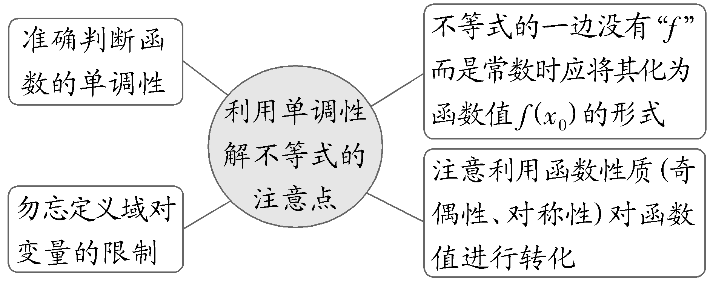
练2 （1）（2026·黑龙江大庆调研）已知函数f（x）＝$\left\{\begin{matrix}2^{x}\text{，}x≥0\text{，} \\ x^{3}+1\text{，}x<0\text{，}\end{matrix}\right.$若f（a）＜f（6－a²），则实数a的取值范围是（ D ）
A.（－∞，－2）∪（3，＋∞）
B.（－2，3）
C.（－∞，－3）∪（2，＋∞）
D.（－3，2）
解析： 函数f（x）的图象如图，由图可知f（x）在R上单调递增.因为f（a）＜f（6－a²），所以a＜6－a²，解得－3＜a＜2.故选D.
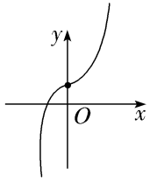
（2）（2026·浙江湖州模拟）已知函数f（x）＝e^{x}－e^{－x}，则使f（｜x｜）＜f（－3x²＋4）成立的实数x的取值范围是（ C ）
A.（－1，0） B.（－1，＋∞）
C.（－1，1） D.（1，＋∞）
解析：函数y＝e^{x}为增函数，函数y＝e^{－x}为减函数，所以函数f（x）＝e^{x}－e^{－x}为增函数，所以f（｜x｜）＜f（－3x²＋4）⇔｜x｜＜－3x²＋4，即3｜x｜²＋｜x｜－4＜0，（｜x｜－1）（3｜x｜＋4）＜0，得0≤｜x｜＜1，解得－1＜x＜1，所以实数x的取值范围为（－1，1）.
求函数最值（值域）的方法
前提 | 设函数y＝f（x）的定义域为D，如果存在实数M满足
条件 | ①∀x∈D，都有 f（x）≤M ；  ②∃x₀∈D，使得 f（x₀）＝M | ①∀x∈D，都有 f（x）≥M ；  ②∃x₀∈D，使得 f（x₀）＝M
结论 | M是函数y＝f（x）的最大值 | M是函数y＝f（x）的最小值
基本初等函数的值域
（1）y＝kx＋b（k≠0）的值域为R；
（2）y＝ax²＋bx＋c（a≠0）的值域：当a＞0时，值域为［$\frac{4ac－b^{2}}{4a}$，＋∞）；当a＜0时，值域为（－∞，$\frac{4ac－b^{2}}{4a}$］；
（3）y＝$\frac{k}{x}$（k≠0）的值域为（－∞，0）∪（0，＋∞）；
（4）y＝a^{x}（a＞0，且a≠1）的值域为（0，＋∞）；
（5）y＝log_{a}x（a＞0，且a≠1）的值域为R.
 （1）已知函数f（x）＝$\frac{2x＋\text{（}a－2\text{）}}{x－1}$（a＞0）在区间[2，6]上的最大值为5，则a＝（ B ）
A.2 B.3
C.15 D.3或15
解析： （分离常数法）f（x）＝$\frac{2x＋\text{（}a－2\text{）}}{x－1}$＝$\frac{2\text{（}x－1\text{）}＋a}{x－1}$＝2＋$\frac{a}{x－1}$.因为a＞0，所以函数f（x）在（1，＋∞）上单调递减，所以函数f（x）在区间[2，6]上的最大值为f（2）＝2＋$\frac{a}{2－1}$＝2＋a＝5，解得a＝3.
（2）函数f（x）＝2x²－$\sqrt{x^{2}+1}$的最小值为 －1 ；
解析：（换元法） 令$\sqrt{x^{2}+1}$＝t，t≥1，则x²＝t²－1，∴y＝2（t²－1）－t＝2t²－t－2（t≥1）.∵y＝2t²－t－2的对称轴为t＝$\frac{1}{4}$，∴当t≥1时，y_{min}＝2×1²－1－2＝－1，∴函数f（x）的最小值为－1.
（3）函数f（x）＝$\left\{\begin{matrix}\frac{1}{x}\text{，}x≥1\text{，} \\ －x^{2}+2\text{，}x<1\end{matrix}\right.$的最大值为 2 .
解析：作出函数f（x）＝$\left\{\begin{matrix}\frac{1}{x}\text{，}x≥1\text{，} \\ －x^{2}+2\text{，}x<1\end{matrix}\right.$的图象（如图所示），由函数图象可知，f（x）_{max}＝f（0）＝2.
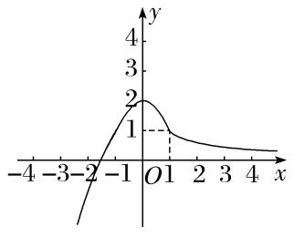
规律方法
求函数最值（值域）的常用方法
（1）单调性法：先确定函数的单调性，再由单调性求最值；
（2）数形结合法：先作出函数的图象，再观察其最高点、最低点，求出最值；
（3）配方法：主要用于和一元二次函数有关的函数求值域问题；
（4）换元法：引进一个（几个）新的量来代替原来的量，实行这种“变量代换”；
（5）分离常数法：分子、分母同次的分式形式采用配凑分子的方法，把函数分离成一个常数和一个分式和的形式.
练3 （1）函数y＝$\frac{1－2^{x}}{1+2^{x}}$的值域为（ C ）
A.（0，2） B.（－1，0）
C.（－1，1） D.（－1，2）
（2）记实数x₁，x₂，…，x_{n}的最小值为min{x₁，x₂，…，x_{n}}，若f（x）＝min{x＋1，x²－2x＋1，－x＋8}，则函数f（x）的最大值为（ B ）
A.4 B.$\frac{9}{2}$
C.1 D.5
解析：（1）（分离常数法） y＝$\frac{1－2^{x}}{1+2^{x}}$＝－1＋$\frac{2}{1+2^{x}}$，因为2^{x}＞0，所以1＋2^{x}＞1，0＜$\frac{2}{1+2^{x}}$＜2，－1＜－1＋$\frac{2}{1+2^{x}}$＜1.所以值域为（－1，1）.
（2）如图所示，在同一个平面直角坐标系中，分别作出函数y＝x＋1，y＝x²－2x＋1，y＝－x＋8的图象，而f（x）＝min{x＋1，x²－2x＋1，－x＋8}的图象即是图中勾勒出的实线部分，要求的函数f（x）的最大值即图中最高点A的纵坐标.联立$\left\{\begin{matrix}y＝x+1\text{，} \\ y＝－x+8\end{matrix}\right.$，解得$\left\{\begin{matrix}x＝\frac{7}{2}\text{，} \\ y＝\frac{9}{2}\text{，}\end{matrix}\right.$故所求函数f（x）的最大值为$\frac{9}{2}$.
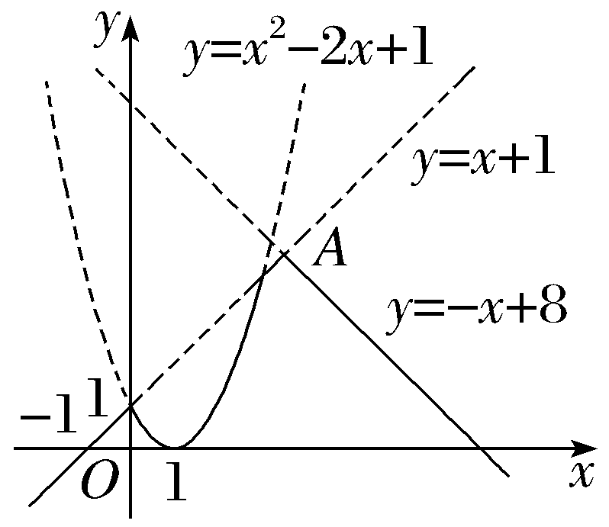
（时间：60分钟，满分：89分）[备注：单选、填空题5分，多选题6分]

1.函数f（x）＝－x＋$\frac{1}{x}$在$\left[－2\text{，}－\frac{1}{3}\right]$上的最大值是（ ）
A.$\frac{3}{2}$ B.－$\frac{8}{3}$
C.－2 D.2
解析：A 因为函数y＝－x和y＝$\frac{1}{x}$在$\left[－2\text{，}－\frac{1}{3}\right]$上均单调递减，所以f（x）＝－x＋$\frac{1}{x}$在$\left[－2\text{，}－\frac{1}{3}\right]$上单调递减，所以f（x）_{max}＝f（－2）＝2－$\frac{1}{2}$＝$\frac{3}{2}$.
2.（2025·湖北武汉一模）已知函数f（x）＝x｜x｜，则关于x的不等式f（2x）＞f（1－x）的解集为（ ）
A.（$\frac{1}{3}$，＋∞） B.（－∞，$\frac{1}{3}$）
C.（$\frac{1}{3}$，1） D.（－1，$\frac{1}{3}$）
解析：A 由f（x）＝x｜x｜＝$\left\{\begin{matrix}x^{2}\text{，}x≥0\text{，} \\ －x^{2}\text{，}x<0\text{，}\end{matrix}\right.$故f（x）在R上是增函数，由f（2x）＞f（1－x），有2x＞1－x，即x＞$\frac{1}{3}$.故选A.
3.已知函数f（x）的图象关于y轴对称，且f（x）在[0，＋∞）上单调递增，设a＝f$\left(e^{\frac{1}{2}}\right)$，b＝f$\left(\frac{1}{2}\right)$，c＝f$\left(ln\frac{1}{2}\right)$，则a，b，c的大小关系是（ ）
A.a＜b＜c B.b＜c＜a
C.c＜a＜b D.b＜a＜c
解析：B 因为函数f（x）的图象关于y轴对称，且f（x）在[0，＋∞）上单调递增，所以b＝f$\left(\frac{1}{2}\right)$＜f（ln 2）＝f$\left(ln\frac{1}{2}\right)$＝c＜f（1）＜ f（$\sqrt{e}$）＝f$\left(e^{\frac{1}{2}}\right)$＝a，即b＜c＜a.
4.函数f（x）＝｜x＋3｜－｜x－2｜的值域是（ ）
A.（－5，5） B.[－5，5）
C.（－5，5] D.[－5，5]
解析：D 由f（x）＝｜x＋3｜－｜x－2｜＝$\left\{\begin{matrix}－5\text{，}x＜－3\text{，} \\ 2x+1\text{，}－3≤x≤2\text{，} \\ 5\text{，}x>2\end{matrix}\right.$函数图象如图所示，
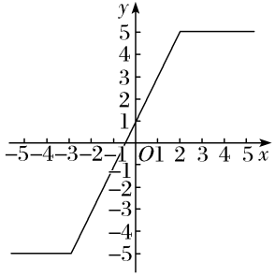
由图可得，函数f（x）＝｜x＋3｜－｜x－2｜的值域为[－5，5].
5.已知函数y＝x²－2x＋3在区间[0，m]上有最大值3，最小值2，则实数m的取值范围是（ ）
A.[1，＋∞） B.[0，2]
C.（－∞，2] D.[1，2]
解析：D 令y＝f（x）＝x²－2x＋3＝（x－1）²＋2.易知当x＝1时，f（x）取得最小值f（1）＝2.因为f（0）＝3，且函数f（x）在[0，m]上有最大值3，最小值2，由二次函数图象的对称性，知f（2）＝f（0）＝3，所以1≤m≤2，即实数m的取值范围是[1，2].
6.〔多选〕下列函数中，值域正确的是（ ）
A.当x∈[0，3）时，函数y＝x²－4x＋6的值域为[2，6]
B.函数y＝$\frac{2x+1}{x－3}$的值域为R
C.函数y＝2x－$\sqrt{x－1}$的值域为$\left[\frac{15}{8}\text{，}＋\text{∞}\right)$
D.函数y＝$\sqrt{x+1}$＋$\sqrt{x－1}$的值域为[$\sqrt{2}$，＋∞）
解析：ACD 对于A，y＝x²－4x＋6＝（x－2）²＋2，由x∈[0，3），再结合函数的图象（如图1所示），可得函数的值域为[2，6]，A正确；
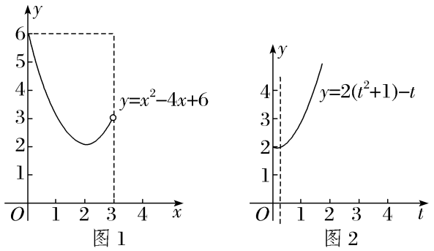
对于B，y＝$\frac{2x+1}{x－3}$＝$\frac{2\text{（}x－3\text{）}+7}{x－3}$＝2＋$\frac{7}{x－3}$，显然$\frac{7}{x－3}$≠0，∴y≠2.故函数的值域为（－∞，2）∪（2，＋∞），B错误；对于C，设t＝$\sqrt{x－1}$，则x＝t²＋1，且t≥0，∴y＝2（t²＋1）－t＝2${\left(t－\frac{1}{4}\right)}^{2}$＋$\frac{15}{8}$，由t≥0，再结合函数的图象（如图2所示），可得函数的值域为$\left[\frac{15}{8}\text{，}＋\text{∞}\right)$，C正确；对于D，函数的定义域为[1，＋∞），∵y＝$\sqrt{x+1}$与y＝$\sqrt{x－1}$在[1，＋∞）上均单调递增，∴y＝$\sqrt{x+1}$＋$\sqrt{x－1}$在[1，＋∞）上为增函数，∴当x＝1时，y_{min}＝$\sqrt{2}$，即函数的值域为[$\sqrt{2}$，＋∞），D正确.故选A、C、D.
7.已知函数f（x）＝ln x＋2^{x}，若f（x²－4）＜2，则实数x的取值范围是 （－$\sqrt{5}$，－2）∪（2，$\sqrt{5}$） .
解析：因为函数f（x）＝ln x＋2^{x}在定义域（0，＋∞）上单调递增，且f（1）＝ln 1＋2＝2，所以由f（x²－4）＜2，得f（x²－4）＜f（1），所以0＜x²－4＜1，解得－$\sqrt{5}$＜x＜－2或2＜x＜$\sqrt{5}$.
8.已知x＞1，则f（x）＝$\frac{x－1}{x^{2}+2}$的最大值是 $\frac{\sqrt{3}－1}{4}$ .
解析：令x－1＝t，则x＝t＋1，t＞0，则g（t）＝$\frac{t}{\text{（}t+1{\text{）}}^{2}+2}$＝$\frac{t}{t^{2}+2t+3}$＝$\frac{1}{t＋\frac{3}{t}+2}$.∵t＋$\frac{3}{t}$≥2$\sqrt{3}$，当且仅当t＝$\sqrt{3}$时取等号，∴$\frac{1}{t＋\frac{3}{t}+2}$≤$\frac{1}{2\sqrt{3}+2}$＝$\frac{\sqrt{3}－1}{4}$.∴f（x）的最大值为$\frac{\sqrt{3}－1}{4}$.
9.已知函数f（x）的定义域为R，对任意的x₁，x₂且x₁≠x₂，都有[f（x₁）－f（x₂）]（x₁－x₂）＞0成立，若f（x²＋1）＞f（t²－t－1）对任意x∈R恒成立，则实数t的取值范围是 （－1，2） .
解析：对任意的x₁，x₂且x₁≠x₂，都有[f（x₁）－f（x₂）]（x₁－x₂）＞0成立，不妨设x₁＜x₂，则f（x₁）＜f（x₂），故函数f（x）在R上为增函数.由f（x²＋1）＞f（t²－t－1）对任意x∈R恒成立，得x²＋1＞t²－t－1对任意x∈R恒成立，所以t²－t－1＜（x²＋1）_{min}（x∈R），即t²－t－1＜1，t²－t－2＜0，解得－1＜t＜2.所以实数t的取值范围是（－1，2）.
10.（13分）（2026·山东滨州模拟）已知函数f（x）＝a－$\frac{2}{2^{x}+1}$.
（1）求f（0）；
（2）探究f（x）的单调性，并证明你的结论；
（3）若f（x）的图象关于原点对称，求满足f（ax）＜f（2）的x的取值范围.
解：（1）f（0）＝a－$\frac{2}{2^{0}+1}$＝a－1.
（2）f（x）在R上为增函数.证明如下：
∵f（x）的定义域为R，∴任取x₁，x₂∈R，且x₁＜x₂，
则f（x₁）－f（x₂）＝a－$\frac{2}{2^{x_{1}}+1}$－a＋$\frac{2}{2^{x_{2}}+1}$＝$\frac{2\text{·（}2^{x_{1}}－2^{x_{2}}\text{）}}{\text{（}1+2^{x_{1}}\text{)(}1+2^{x_{2}}\text{）}}$.
∵y＝2^{x}在R上为增函数且x₁＜x₂，
∴0＜$2^{x_{1}}$＜$2^{x_{2}}$，∴$2^{x_{1}}$－$2^{x_{2}}$＜0，$2^{x_{1}}$＋1＞0，$2^{x_{2}}$＋1＞0，
∴f（x₁）－f（x₂）＜0，即f（x₁）＜f（x₂），
∴f（x）在R上为增函数.
（3）∵f（x）的图象关于原点对称，∴f（－x）＝－f（x），
即a－$\frac{2}{2^{－x}+1}$＝－a＋$\frac{2}{2^{x}+1}$，解得a＝1，
∴f（ax）＜f（2），即为f（x）＜f（2）.
又∵f（x）在R上为增函数，∴x＜2.
∴x的取值范围是（－∞，2）.

11.若函数y＝f（x）的值域是[－1，3]，则函数g（x）＝3－2f（x＋1）的值域为（ ）
A.[－1，3] B.[－1，5]
C.[－3，5] D.[－3，3]
解析：C 因为函数y＝f（x）的值域是[－1，3]，所以函数y＝f（x＋1）的值域为[－1，3]，则y＝－2f（x＋1）的值域为[－6，2]，所以函数g（x）＝3－2f（x＋1）的值域为[－3，5].故选C.
12.〔创新设问〕已知函数f（x）＝x＋x³，x₁，x₂，x₃∈R，x₁＋x₂＜0，x₂＋x₃＜0，x₃＋x₁＜0，那么f（x₁）＋f（x₂）＋f（x₃）的值（ ）
A.一定大于0 B.一定小于0
C.等于0 D.正负都有可能
解析：B 因为f（x）＝x＋x³是增函数，且x₁＋x₂＜0，所以f（x₁）＜f（－x₂）.又易验证f（－x）＝－f（x），所以f（x₁）＜－f（x₂），即f（x₁）＋f（x₂）＜0.同理f（x₂）＋f（x₃）＜0，f（x₃）＋f（x₁）＜0.所以f（x₁）＋f（x₂）＋f（x₃）＝$\frac{1}{2}$[f（x₁）＋f（x₂）＋f（x₂）＋f（x₃）＋f（x₃）＋f（x₁）]＜0.
13.已知函数f（x）是定义在R上的增函数，A（0，－2），B（3，2）是其图象上的两点，则不等式｜f（x＋1）｜＜2的解集是 （－1，2） .
解析：不等式｜f（x＋1）｜＜2即为－2＜f（x＋1）＜2，因为A（0，－2），B（3，2）是函数f（x）图象上的两点，所以－2＜f（x＋1）＜2等价于f（0）＜f（x＋1）＜f（3）.又因为f（x）是定义在R上的增函数，所以0＜x＋1＜3，解得－1＜x＜2.
14.（15分）已知f（x）是定义在（0，＋∞）上的函数，∀x＞0，y＞0，f（xy）＝f（x）＋f（y），且当x＞1时，f（x）＜0.
（1）求证：f（x）是（0，＋∞）上的减函数；
（2）若f（2）＝－3，求不等式f（x－7）－f（$\frac{1}{x}$）＞－9的解集.
解：（1）证明：任取x₁，x₂∈（0，＋∞），且x₁＞x₂，
则f（x₁）－f（x₂）＝f（x₂·$\frac{x_{1}}{x_{2}}$）－f（x₂）＝f（x₂）＋f（$\frac{x_{1}}{x_{2}}$）－f（x₂）＝f（$\frac{x_{1}}{x_{2}}$）.
因为$\frac{x_{1}}{x_{2}}$＞1，所以f（$\frac{x_{1}}{x_{2}}$）＜0，即f（x₁）－f（x₂）＜0，
所以f（x₁）＜f（x₂），则f（x）是（0，＋∞）上的减函数.
（2）令x＝y＝2，得f（4）＝f（2）＋f（2）＝－6.
令x＝2，y＝4，得f（8）＝f（2）＋f（4）＝－9.
因为f（xy）＝f（x）＋f（y），
所以f（xy）－f（y）＝f（x），所以f（x－7）－f（$\frac{1}{x}$）＝f（x²－7x），
则不等式f（x－7）－f（$\frac{1}{x}$）＞－9等价于不等式f（x²－7x）＞f（8）.
由（1）可知f（x）是（0，＋∞）上的减函数，则$\left\{\begin{matrix}x－7>0\text{，} \\ \frac{1}{x}>0\text{，} \\ x^{2}－7x<8\text{，}\end{matrix}\right.$解得7＜x＜8，即不等式f（x－7）－f（$\frac{1}{x}$）＞－9的解集为（7，8）

